附件3：

2022年度
中国共产主义青年团长春市二道区委员会部门决算

2023年9月22日

目 录

第一部分 部门概况
一、部门职责
二、机构设置及部门决算单位构成
第二部分 2022年度部门决算表
一、收入支出决算总表
二、收入决算表
三、支出决算表
四、财政拨款收入支出决算总表
五、一般公共预算财政拨款支出决算表
六、一般公共预算财政拨款基本支出决算表
七、政府性基金预算财政拨款收入支出决算表
八、国有资本经营预算财政拨款支出决算表
九、财政拨款“三公”经费支出决算表
十、部门预算项目支出绩效自评表
第三部分 2022年度部门决算情况说明
一、收入支出决算总体情况说明
二、收入决算情况说明
三、支出决算情况说明
四、财政拨款收入支出决算总体情况说明
五、一般公共预算财政拨款支出决算情况说明
六、一般公共预算财政拨款基本支出决算情况说明
七、政府性基金预算财政拨款收入支出决算情况说明
八、国有资本经营预算财政拨款支出决算情况说明
九、财政拨款“三公”经费支出决算情况说明
十、预算绩效管理情况说明
十一、其他重要事项情况说明
第四部分 名词解释

第一部分 部门概况

一、部门职责
共青团是党的助手和后备军，是党和政府联系青年的桥梁和纽带。团区委是全区共青团组织的领导机关，在区委的领导下组织开展共青团工作和青少年工作。团区委机关的主要职责是：
（一）贯彻执行《中国共产党章程》、《中国共产主义青年团章程》和中央、省委、市委、区委要求，领导全区共青团工作和少先队工作。在区青联中发挥核心作用，对全区性青年社团组织进行指导和管理。
（二）贯彻落实党中央关于青年工作的方针、政策，根据党的中心任务和区委、团市委不同时期的工作部署，研究确定全区共青团工作的重点和主要措施，组织开展全区共青团工作，保持和增强共青团的政治性、先进性、群众性。
（三）参与制定全区青少年事业发展规划和青少年工作方针、政策，协助政府管理青少年事务。教育和引导全区团员青年践行社会主义核心价值观，不断巩固和扩大党执政的青年群众基础。
（四）培养有理想、有道德、有文化、有纪律的中国特色社会主义事业合格建设者和接班人，组织和带领青年在全区经济、政治、文化、社会、生态建设中发挥生力军和突击队作用。
（五）调查全区青少年思想动态和青年工作状况，研究全区青少年运动、青少年工作理论和思想教育问题，及时向区委和团市委反映青年思想动态，提出意见和建议，开展各种活动，加强正确引导。
（六）加强网上共青团建设，健全智慧共青团平台，综合运用互联网新技术实现对青少年的有效服务、联系和凝聚。加强对青少年的网上宣传教育，开展网络文明志愿行动，组织青少年积极开展网上舆论斗争，弘扬网上主旋律。
（七）坚持党建带团建，提高团的建设科学化水平，巩固团建工作基础，扩大团的组织覆盖，重点向非公有制经济组织、社会组织等新兴领域和社区（村）等基础领域延伸团的组织和工作覆盖。对所属单位、青少年活动阵地、青少年综合服务平台等事务进行规划和管理。
（八）参与全区有关青少年事务的法规制定和实施，受区委、区政府委托，处理和协调与全区青少年利益相关的事务，依法维护青少年的合法权益，切实服务青少年。会同有关部门做好未成年人保护工作，有效预防青少年违法犯罪。
（九）协助政府教育部门做好全区中小学生的教育管理工作，维护学校稳定和社会安定团结。
（十）培育青少年事务社会工作专业人才队伍，制定全区青年志愿服务工作规划、意见，指导青年志愿服务工作。
（十一）负责全区青年统战、青少年外事和区内外青少年团体的交流工作；团结青年统战对象，维护和促进祖国统一和民族团结；发展同各国青年组织及一些国际性、区域性青年组织的交往；开展青年友好交流和经济联络工作；负责青年工作方面的对外宣传。
（十二）加强全区专职、挂职、兼职团干部队伍建设，推动选好配强各级团组织负责人。落实从严治团，强化团员和团干部教育管理，提高综合素质，改进工作作风，严格团干部考核监督。
（十三）完成区委和区政府交办的其他任务。
二、机构设置及部门决算单位构成
根据上述职责，中国共产主义青年团长春市二道区委员会内设0个机构。
纳入2022年度部门决算编制范围的单位为中国共产主义青年团长春市二道区委员会本级。

- 2022年度部门决算表

一、收入支出决算总表
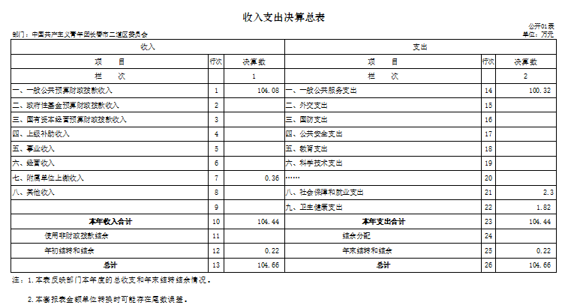
二、收入决算表
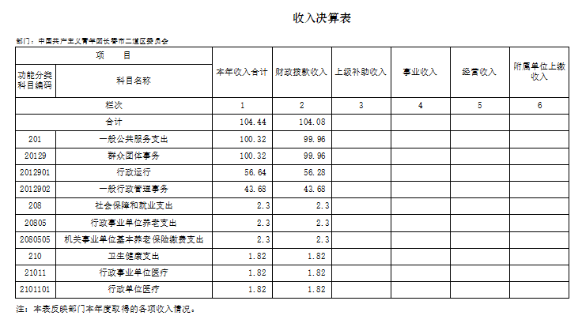

三、支出决算表
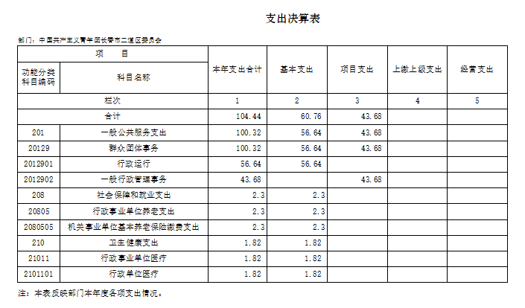
四、财政拨款收入支出决算总表
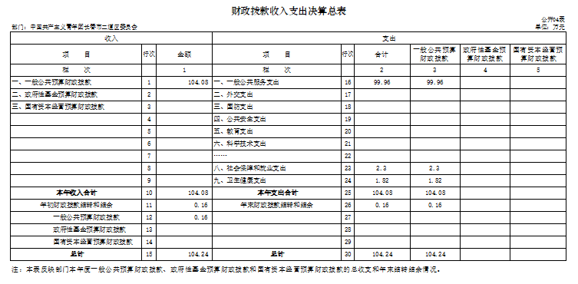
五、一般公共预算财政拨款支出决算表
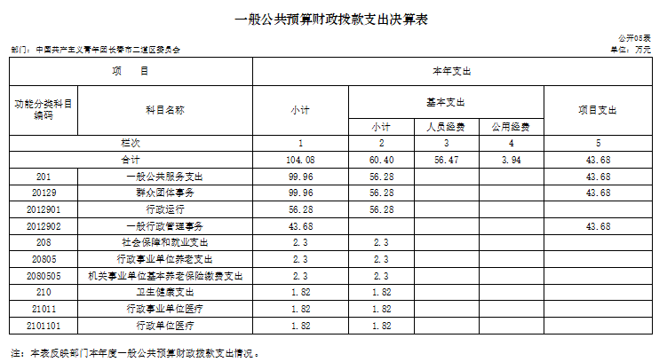
六、一般公共预算财政拨款基本支出决算表
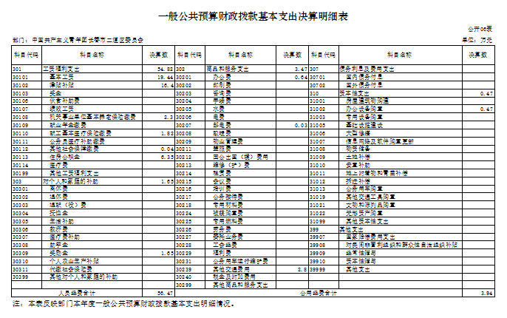
七、政府性基金预算财政拨款收入支出决算表
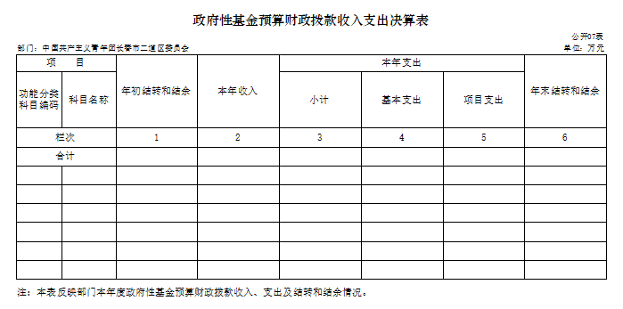

八、国有资本经营预算财政拨款支出决算表
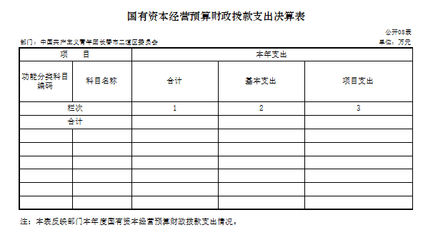
九、财政拨款“三公”经费支出决算表
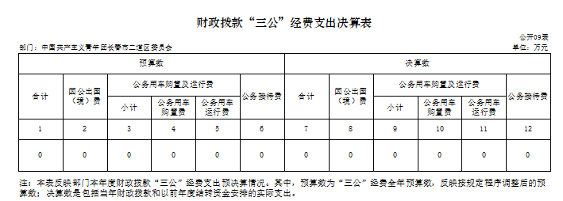

十、部门预算项目支出绩效自评表
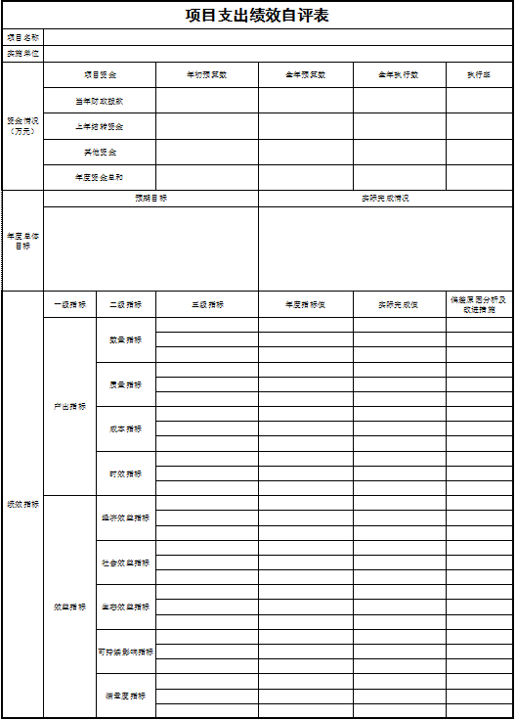

第三部分 2022年度部门决算情况说明

一、收入支出决算总体情况说明
2022年度收、支总计各104.66万元。与2021年相比，收、支总计各减少20.57万元，降低16%。主要原因：疫情原因，项目支出减少，同时人员绩效降低，人员收入支出减少。
二、收入决算情况说明
本年收入合计104.44万元，其中：财政拨款收入104.08万元，占99.7%；其他收入0.36万元，占0.3%。
三、支出决算情况说明
本年支出合计104.44万元，其中：基本支出60.76万元，占58.2%；项目支出43.68万元，占41.8%。基本支出中，人员经费56.47万元，占92.9%；公用经费3.94万元，占6.5%。
四、财政拨款收入支出决算总体情况说明
2022年度财政拨款收、支总计各104.24万元，与2021年相比，财政拨款收、支总计各减少20.57万元，降低16.4%。主要原因:疫情原因，项目支出减少，同时人员绩效降低，人员收入支出减少。
五、一般公共预算财政拨款支出决算情况说明
（一）一般公共预算财政拨款支出决算总体情况
2022年度一般公共预算财政拨款支出104.08万元，占本年支出合计的99.4%。与2021年相比，一般公共预算财政拨款支出减少20.58万元，降低16.5%。主要原因：疫情原因，项目支出减少，同时人员绩效降低，人员收入支出减少。
（二）一般公共预算财政拨款支出决算结构情况
2022年度一般公共预算财政拨款支出104.08万元，主要用于以下方面：一般公共服务（类）支出99.96万元，占96%；社会保障和就业支出（类）支出2.3万元，占2.2%；卫生健康支出（类）支出1.82万元，占1.8%。
（三）一般公共预算财政拨款支出决算具体情况
2022年度一般公共预算财政拨款支出年初预算为104.08万元，支出决算为104.08万元，完成年初预算的100%。其中：
1.一般公共服务（类）群众团体事务（款）行政运行（项）。年初预算为56.28万元，支出决算为56.28万元，完成年初预算的100%。
六、一般公共预算财政拨款基本支出决算情况说明
2022年度一般公共预算财政拨款基本支出60.4万元，其中：人员经费56.47万元，主要包括：基本工资、津贴补贴、奖金、机关事业单位基本养老保险缴费、职工基本医疗保险缴费、其他社会保障缴费、住房公积金、奖励金、其他对个人和家庭的补助支出。
公用经费3.94万元，主要包括：办公费、邮电费、其他交通费用、办公设备购置。
七、政府性基金预算财政拨款收入支出决算情况说明
无此类支出。
八、国有资本经营预算财政拨款支出决算情况说明
无此类支出。
九、财政拨款“三公”经费支出决算情况说明
无此类支出
十、关于2022年度预算绩效管理情况的说明
无此类工作情况。
十一、其他重要事项的情况说明
（一）机关运行经费支出情况
2022年度，机关运行经费支出3.94万元，比年初预算数减少2万元，降低33.8%，主要是按财政要求通知，统一进行缩减预算。
（二）政府采购支出情况
无政府采购情况
（三）国有资产占用情况
截至2022年12月31日，本单位无国有资产占用情况。

第四部分 名词解释

一、财政拨款收入：指单位从同级财政部门取得的财政预算资金。
二、其他收入：指除上述收入以外的各项收入。包括未纳入财政预算或财政专户管理的投资收益、银行存款利息收入、租金收入、捐赠收入，现金盘盈收入、存货盘盈收入、收回已核销应收及预付款项、无法偿付的应付及预收款项，从省财政以外的同级单位取得的经费、从非省财政取得的经费，以及行政单位收到的财政专户管理资金等。（只保留部门已发生的收入明细，未发生的收入明细删掉）
三、年初结转和结余：指单位以前年度尚未完成、结转到本年按有关规定继续使用的资金。
四、年末结转和结余：指单位按有关规定结转到下年或以后年度继续使用的资金。
五、基本支出：指单位为保障其机构正常运转、完成日常工作任务而发生的人员支出和公用支出。
六、项目支出：指单位为完成特定行政任务和事业发展目标在基本支出之外所发生的支出。
七、“三公”经费：纳入省级财政预决算管理的“三公”经费，是指省级部门用财政拨款安排的因公出国（境）费、公务用车购置及运行费和公务接待费。是党政机关维持运转或完成特定工作任务所开支的相关支出，是政府行政开支的一部分。其中，因公出国（境）费反映公务出国（境）的国际旅费、国外城市间交通费、住宿费、伙食费、培训费、公杂费等支出；公务用车购置及运行费反映单位公务用车车辆购置支出（含车辆购置税）及燃料费、维修费、过桥过路费、保险费、安全奖励费等支出；公务接待费反映单位按规定开支的各类公务接待（含外宾接待）支出。
八、机关运行经费：指为保障行政单位（含参照公务员法管理的事业单位）运行用于购买货物和服务的各项资金，包括办公及印刷费、邮电费、差旅费、会议费、福利费、日常维修费、专用材料及一般设备购置费、办公用房水电费、办公用房取暖费、办公用房物业管理费、公务用车运行维护费以及其他费用。

